Snijpunten functies (en lijnen)

Type applet
Geen applet, maar een werkwijze

Opstarten
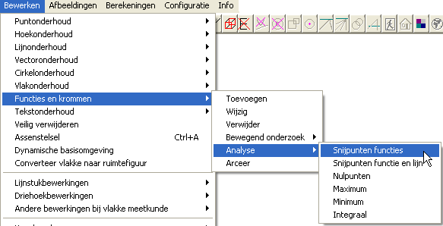
Nadat in een vlakke figuur tenminste twee functies of een functie en een lijn(stuk) zijn gedefinieerd.

Omschrijving
Snijpunt functies: Wanneer er precies twee functies aanwezig zijn, worden gelijk alle snijpunten getekend. Als er tenminste drie functies aanwezig zijn, verschijnt een lijst met functies, waaruit er twee gekozen kunnen worden. Ook kan op de grafiek geklikt worden om deze te selecteren.

Snijpunt functie en lijn(stuk):
Klik op de functie en de lijn, waarna alle snijpunten getekend worden.

Wanneer de functie of lijn van plaats verandert, verandert de positie per snijpunt mee.
Een functie kan van plaats veranderen door verandering van definitie of verandering van parameter (indien aanwezig).
Een lijn kan van plaats veranderen op de algemene manier van het verslepen. Dit is verder afhankelijk van de hiërarchie van punten, lijnen en cirkels in de tekening. Als bijvoorbeeld de lijn een middelloodlijn is tussen twee punten, dan verandert de lijn als een van deze punten van plaats verandert.

